Server 3_5

Team10

一、产品功能
1.查询（输入”query”以开始查询功能）
输入”tn”，用户输入需查询的姓名，系统返回所在组号；
输入”tm”，用户输入需查询的组号，系统返回该组所有人的姓名；
输入”exit”，退出查询功能。
- 配置（输入”configure”开始配置功能）
输入”fm”配置FM，用户输入新的fm路径来改变FM文件的输出路径；
输入”pm”配置PM，用户输入新的时间间隔来改变PM文件的输出时间间隔；
输入”lcs”配置License，用户输入新的License数值来改变License值，当License数量修改后，从0开始重新记数。
3.退出（输入”exit”退出系统）
4.生成系统日志
5.使用T3的CM和FM，T10的PM和License。

二、说明
1.使用前需配置文件config.properties，内含FMFilePath，PMFilePath，License，学生信息。
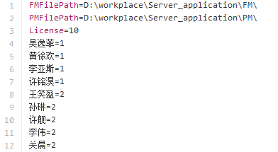
如图所示，FMFilePath为FM构件所在路径，PMFilePath为PM构件所在路径，可修改License值来改变最大查询次数，组员信息的格式为“姓名=组号”。默认License = 10.修改config.properties文件内容后需重新运行系统。
2.使用时，输入config.properties文件路径，即可开始查询。
3.每进行一次查询，License接受的数值将加1，当License超过预设数量，系统会拒绝服务，并输出"no license available"。
4.服务不会自动停止，需要用户手动输入”exit”，才会结束服务。

三、使用
用户根据自己的需求配置好config.properties，输入config.properties文件的路径，Server3_5系统开始运行。即可使用产品功能。
”configure”功能: fm配置成功后，输出”succeed”；
pm配置成功后，输出”succeed”；
lcs配置成功后，输出”succeed”。
“query”功能: 输入的姓名格式不正确，输出”not a name”;
输入的姓名在文件中不存在，输出”student not exist”;
如果输入的组号不存在或者为NULL，输出结果为0。
如果License值大于预设值，输出”no license available”。
“exist”功能: 输入”exist”，系统停止服务，输出”Server stopped ...”。

